第三章 考试

我要预约考试
在如课程信息页面中，单击【全部课程】，进入全部课程页面。
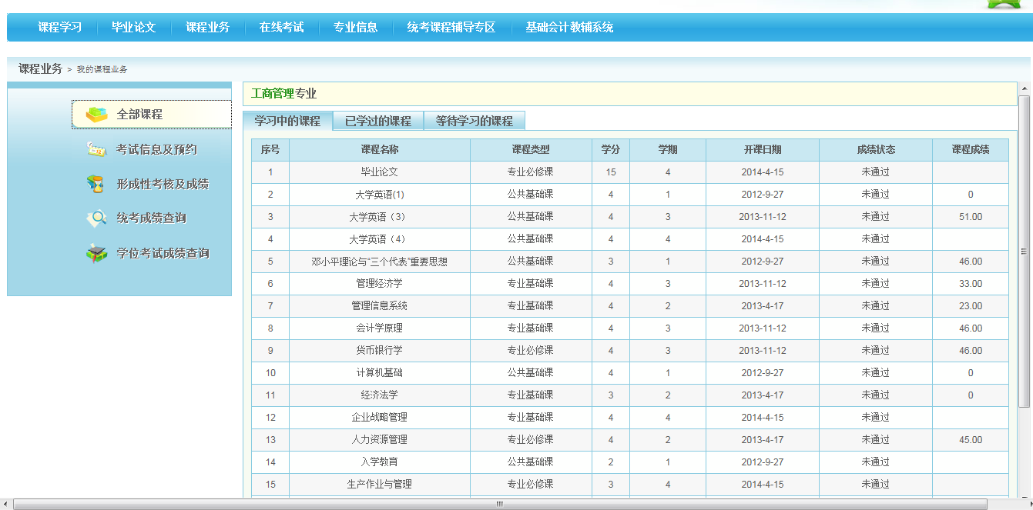
这个界面中出现全部课程的信息，考完的课程可以在这个界面中查看到成绩。
单击【考试信息及预约】，查看考试日程安排。
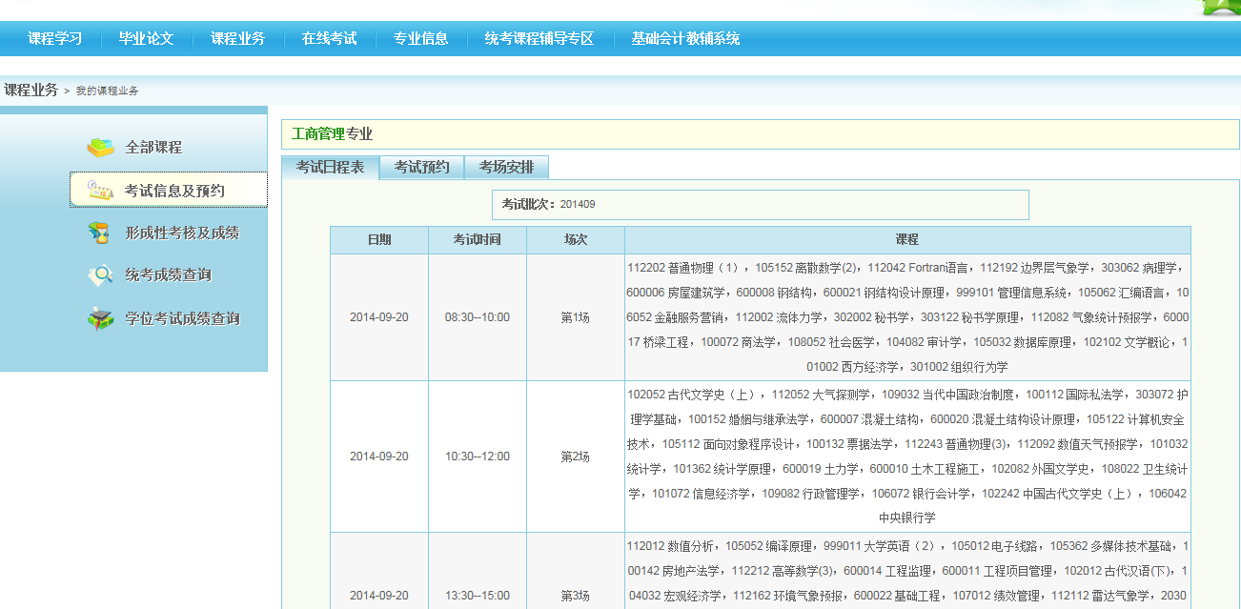
单击【考试预约】，进入考试预约页面，根据自己的实际情况在规定时间内进行考试预约。
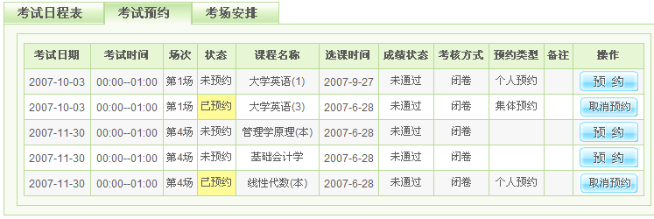
在预约时间内课程考试计划中的所有课程都可以预约，但每次考试不得超过8门，并且考试时间不能冲突。比如，大学英语1、3都在第一场进行考试，因此只能预约其中的一场。
考试预约截止后，学校汇总所有预约信息，进行考试安排，可以单击【考场安排】查看信息。

单击【考试安排】，查看已经预约考试的考场安排。
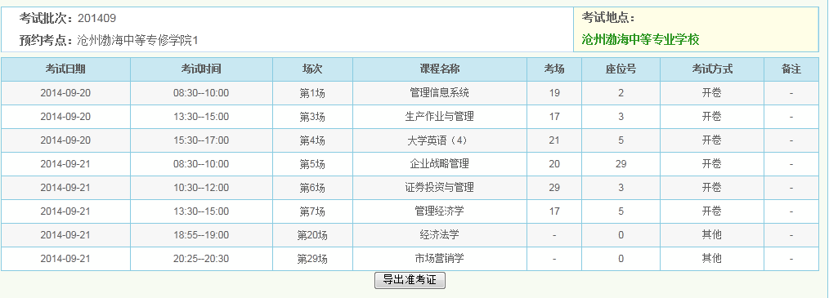

我要查询形成性考核及成绩
在学习中，平台会自动记录学习的过程。单击【形成性考核及成绩】，进入学习中和已学过的课程
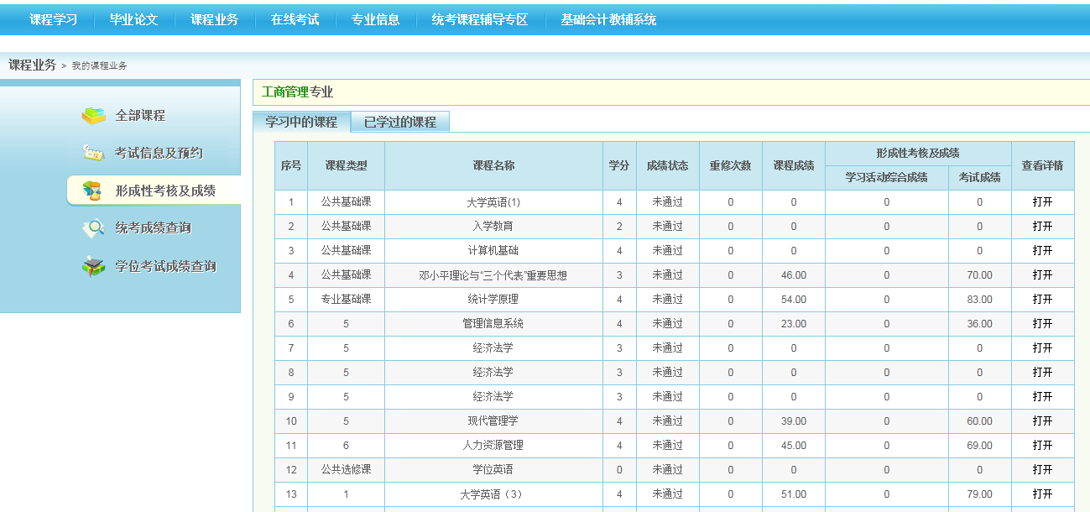

我要查询统考成绩
就读本科层次的学生在读期间必须通过部分公共课全国统考，这是毕业的条件之一。
如果学生参加了全国统考，单击【统考成绩查询】可以进行查询
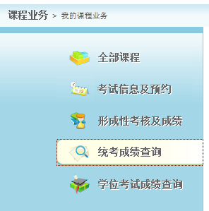
显示统考成绩页面
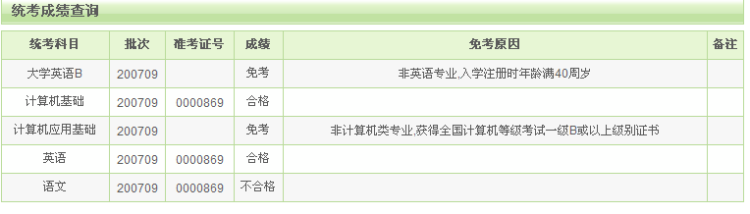

第四章 学位申请
进入毕业环节的本科生（包括高起本和专起本），在最后一学期总部设定的时间范围内，由学生本人在学生平台提交学位申请。如图4-1所示。
学位申请提交后，才能由学习中心预约学位考试。
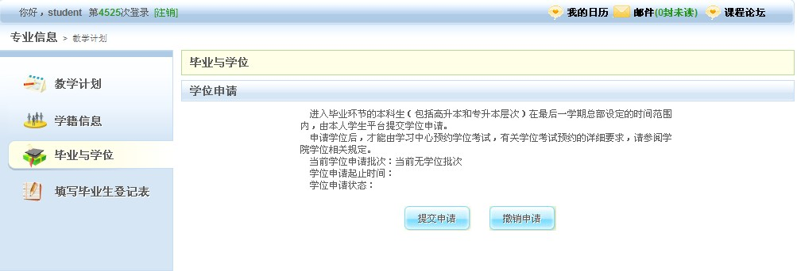

第五章 我的资源库

如何快速查找资源
资源管理界面4个主要功能：
  - 资源动态
  - 设置“我的资源”的布局树
  - 查看、删除、下载、收藏允许我操作的资源
  - 上传资源
      - 资源动态
点击资源库菜单，进入的资源管理首页，可看到每个资源分类下的最新上传的资源，点击“更多“可查看和搜索更多资源。
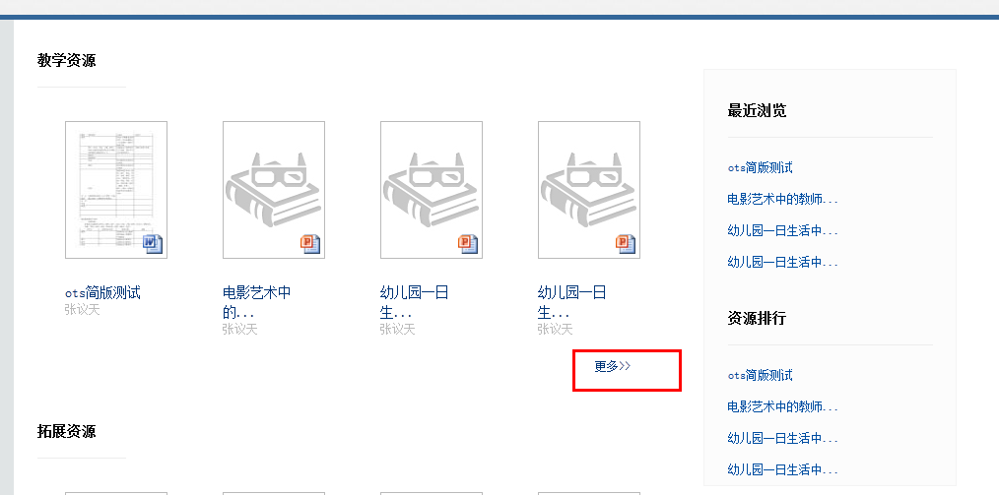

      - 设置我的资源布局树
我的资源布局树，系统默认为2级，分别是“我的上传”和“我的收藏”，用户可根据自己的需求编辑子节点，设置个性化的界面布局，具体操作如下：
  - 单击资源布局管理图标按钮，如图
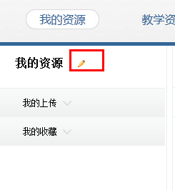
  - 进入设置布局树界面，如图
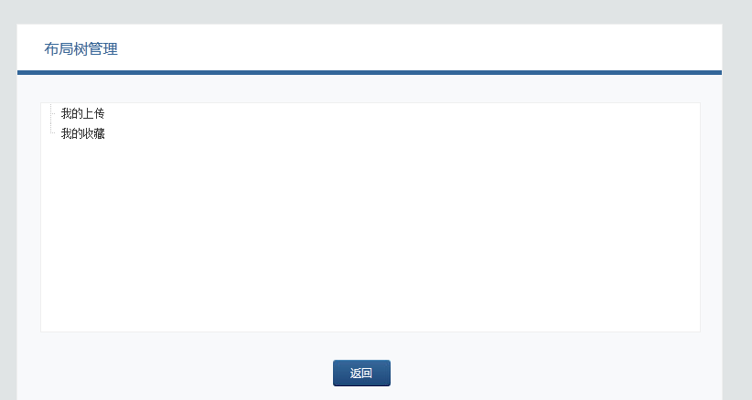
  - 鼠标放在“我的上传”或者“我的收藏”位置上，单击右键，弹出编辑布局树界面，如图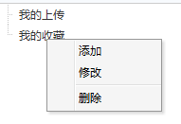，单击【添加】按钮，弹出添加界面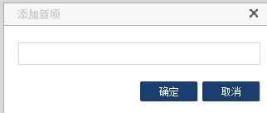，录入信息后，单击【确定】即可保存布局树信息；单击【修改】按钮，可以修改已经设置的布局树的名称；单击【删除】按钮，可以删除已经存在的节点，节点删除后，资源的分类取消，该节点下的资源扔然存在，不会被删除，只是该节点的属性值变为空。设置完成后，单击右下角的【返回】按钮，返回资源主页。
      - 查询、修改、删除、下载、收藏资源
- 按照资源分类，对资源进行删、改、查的操作
- 用户可以对自己上传的资源进行修改、删除、查看、下载的操作；老师上传的资源，只能查看、下载、收藏，不允许修改和删除
- 资源的在线查看：文本类的文件，既可以查询文件属性，同时又支持在线预览；视音频文件，只允许查看文件的属性，不支持在线观看视音频，用户可以下载后在本地观看（能够下载，根据用户权限配置）；
- 查询：既支持普通搜索，又支持全文检索，用户根据不同需求选择相应搜索方式
支持模糊查询，有高级搜索条件
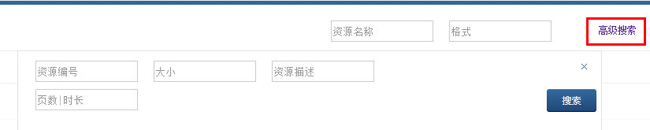

第六章 提问答疑
学生可以在答疑中心提出问题、解决问题、或者搜索其他用户沉淀的精彩问题；在这里可以感受到最热烈的互助气氛，浏览到最精彩的问答内容。
点击首页菜单“答疑“链接，可进入答疑中心
答疑中心界面
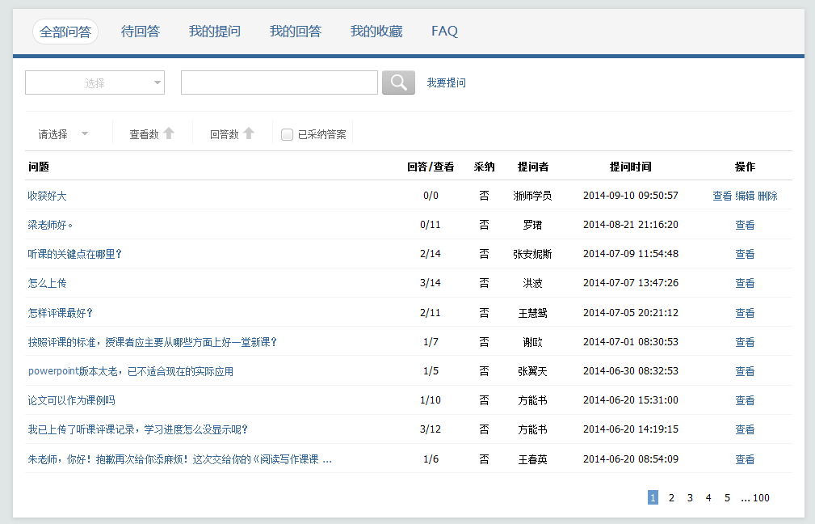
以下为答疑中心的介绍

我想看大家提出的问题
- 点击答疑中心标签【全部问答】，出现全部问答页面
- 全部问答默认显示可用线索下的全部提问（包含未采纳答案状态、已采纳答案状态），可以通过查询条件进行筛选。也可以通过录入精确信息进行查找。
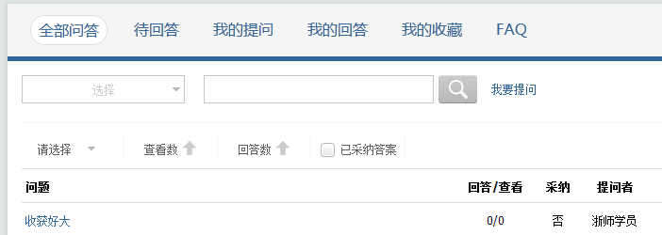
            - 问题查询：
问题包括课程问题、培训计划问题、公共答疑，可通过查询条件，下拉选择需要查询的问题所属范围，例如，选择了课程，这需要选择课程名称：
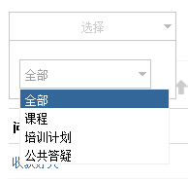
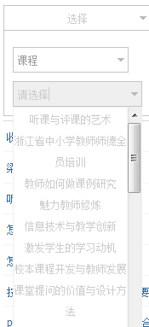
            - 全文检索：可通过第二个输入框，输入问题的关键字，进行全文检索
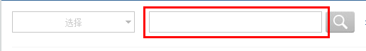
            - 问题列表显示：
      - 选择显示时间范围
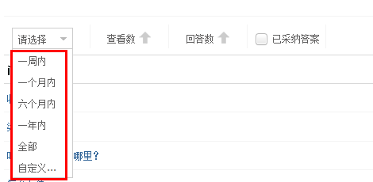
      - 可根据查看数进行正向或者反向排序
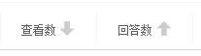
      - 点击“已采纳答案”复选框，可只显示已经采纳过答案的问题列表；
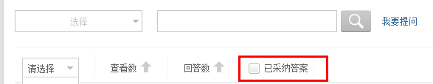
            - 查看：可以查看问题详细页。
            - 编辑/删除：自己提出的、无回答的提问可以编辑和删除。
            - 回答：其他人提出的、未采纳答案的提问可以回答。
- 点击问题内容或者“查看”按钮，可以查看问题详细页。
            - 查看他人提问，并且提问者未采纳答案的详细问题页。可以进行以下操作：收藏问题、回答问题。
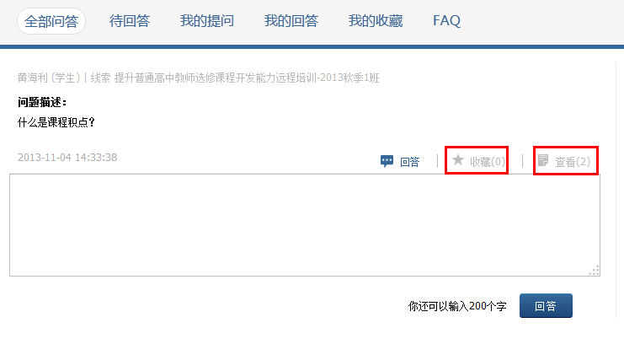
            - 查看他人提问，并且提问者已采纳答案的详细问题页。可以进行以下操作：支持或反对其他人的回答。
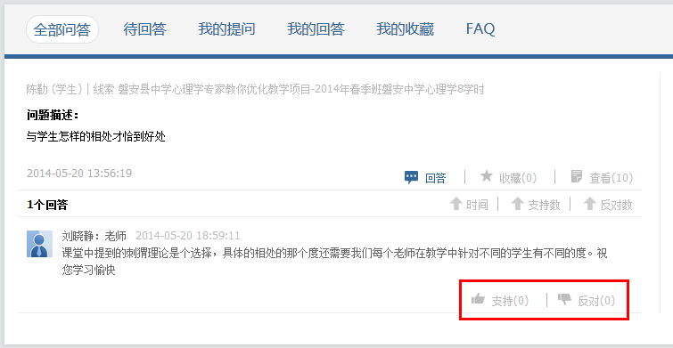
            - 查看我的提问、并且无回答的详细问题页。可以进行以下操作：收藏、删除、编辑问题。
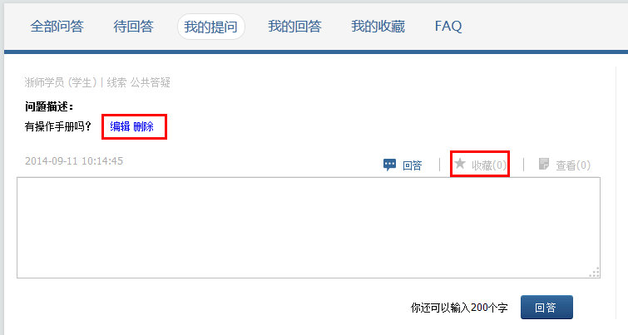
            - 查看我的提问、并且有回答的详细问题页。可以进行以下操作：收藏、问题补充、采纳答案、继续追问。
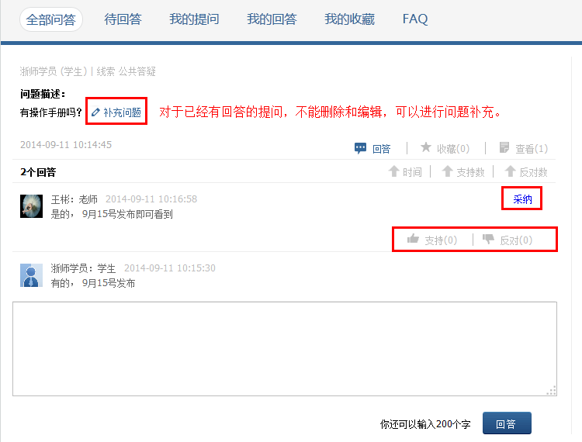

我要回答其他学员的提问
      - 点击答疑中心上方导航，“待回答”，出现待回答页面。
      - 问题查询条件规则同“全部回答”页面的查询条件。查询结果为符合条件的所有未采纳答案的问题。
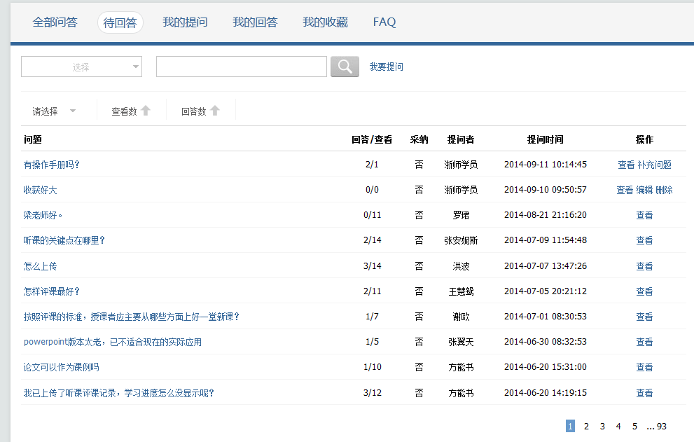
      - 点击问题内容或者【查看】按钮，可以查看问题详细页。
查看他人提问，并且提问者未采纳答案的详细问题页。可以进行以下操作：收藏问题、回答问题、支持或反对其他人的回答。
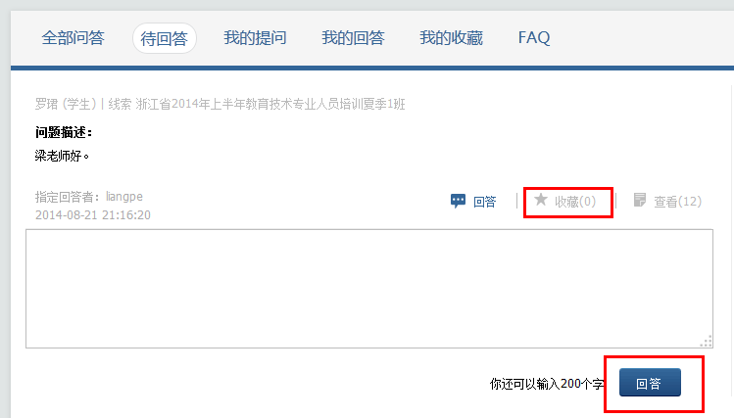

我想提问
      - 每个页面查询条件搜索按钮后，都可以看到“我要提问”的按钮，点击进入提问页。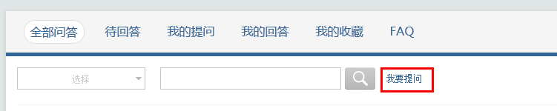
      - 在提问页，选择问题分类（问题线索），并且录入问题提交内容，点击提交进入问题页，则提交问题成功。与课程或培训计划相关的线索可指定对应辅导教师，除指定教师回答外，其他人也可以回答。公共答疑不能指定辅导老师。。
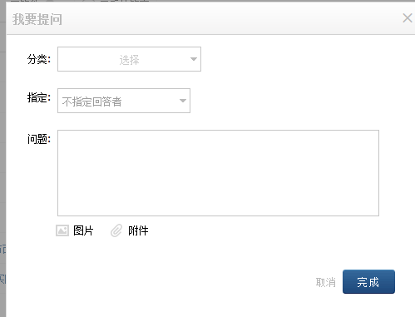

我想看常见问题及解答
      - 点击答疑菜单【FAQ】，显示FAQ页面，FAQ问题列表为所有教师创建的常见问题，供学生参考。
      - FAQ页面默认显示全部的FAQ,可以通过查询条件进行筛选。也可以通过录入精确信息进行查找。
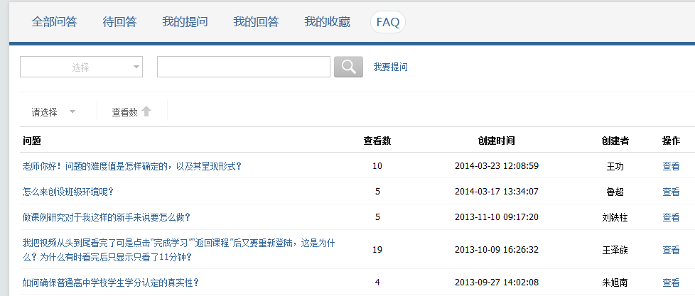

如何管理我自己的问题
      - 点击栏目【我的提问】，可查看自己提出的问题。【我的回答】可以查看我对其他人提问进行的回答以及被其他人采纳的回答。【我的收藏】是在查看问题时收藏的问题。
      - 我的提问页面，可以通过查询条件进行筛选，也可以精确查找自己的提问。
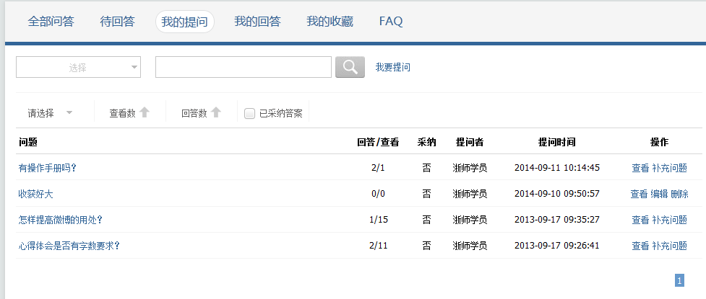
      - 我的回答页面，可以通过查询条件进行筛选，也可以精确查找自己的回答。标签【被采纳的回答】列举出我回答的、并且被采纳的提问。
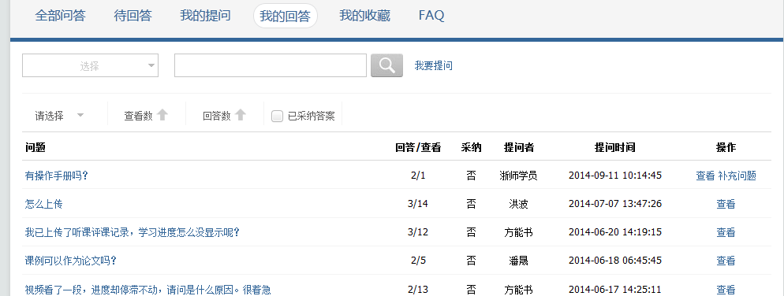
      - 我的收藏页面，列举出我在查看问题时收藏的提问。
            - 如何收藏/取消收藏
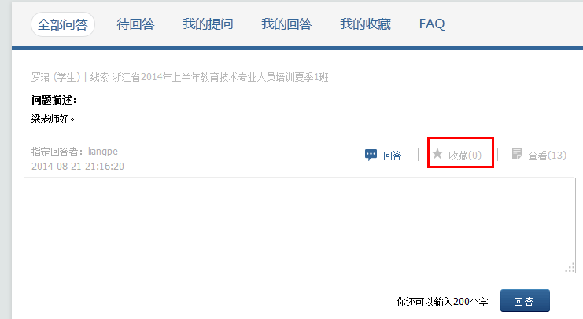
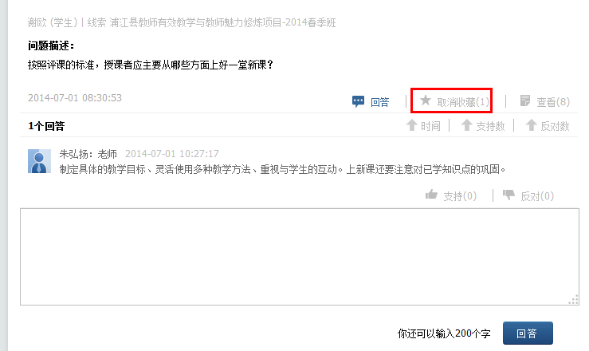
            - 收藏的问题列表
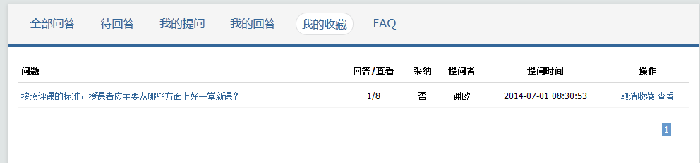
      - 点击问题内容或者【查看】按钮，可以查看问题详细页。
            - 查看他人提问，并且提问者未采纳答案的详细问题页。可以进行以下操作：收藏问题、回答问题、支持或反对其他人的回答。
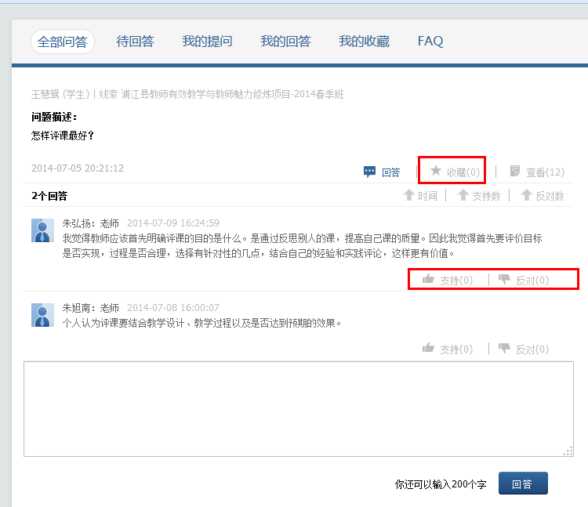
            - 查看我的提问、并且无回答的详细问题页。可以进行以下操作：收藏、删除、编辑问题。
            - 查看我的提问、并且有回答的详细问题页。可以进行以下操作：收藏、问题补充、采纳答案、继续追问。
